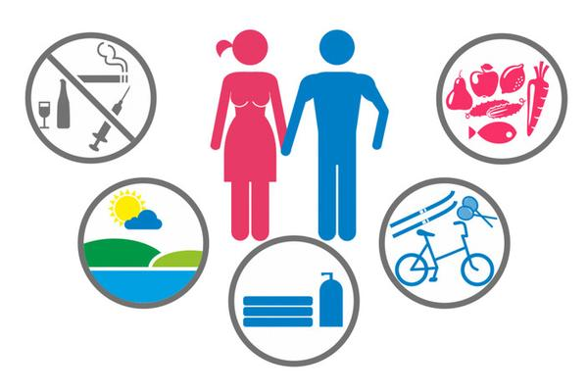

***Основными компонентами здорового образа жизни являются:***

1. **Рациональное питание.**
2. **Регулярные физические нагрузки.**
3. **Личная гигиена.**
4. **Закаливание организма.**
5. **Отказ от вредных привычек**.
   1. ***Правильное питание***

В рационе человека должно быть сбалансированное количество белков, жиров и углеводов, а, значит, и продукты, которые вы употребляете, должны быть разнообразными: в вашем рационе должны присутствовать продукты как животного, так и растительного происхождения. Не следует употреблять много жаренной и пассерованной пищи, так как при таком способе приготовления почти все полезные вещества разрушаются. В рацион человека должно входить много овощей и фруктов, зернобобовых, дающих энергию, силу и бодрость.. Нужно много пить (в день необходимо выпивать не менее 2 литров воды).

* 1. ***Двигательная активность***

Для того чтобы обеспечивать организму оптимальную двигательную активность, не обязательно быть спортсменом и изматывать себя тренировками. Иногда утренняя зарядка в течении 10-15 минут может обеспечить вам заряд бодрости на весь день.

* 1. ***Личная гигиена***

Пот и жир, который выделяется железами кожи, в совокупности с внешними загрязнениями создает благоприятную среду для размножения болезнетворных микроорганизмов и, в последствии, — развития заболеваний. Поэтому вы должны поддерживать свою кожу в чистоте.

* 1. ***Закаливание***

Закаливание способствует увеличению сопротивляемости организма заболеваниям и неблагоприятным воздействиям внешней среды. К самым распространенным способам закаливания можно отнести контрастный душ, растирания холодной водой, купания в холодной воде, солнечные ванны летом.  
***5) Отказ от вредных привычек:*** курения, употребления алкоголя и наркотиков Лучше, конечно, чтобы они вообще не появлялись, но если уж так случилось, что они имеют место, то нужно от них как можно быстрее избавиться.

# *Красота телесных форм всегда совпадает с понятием о здоровой силе, о деятельной жизненной энергии.*

**Лев Толстой**

